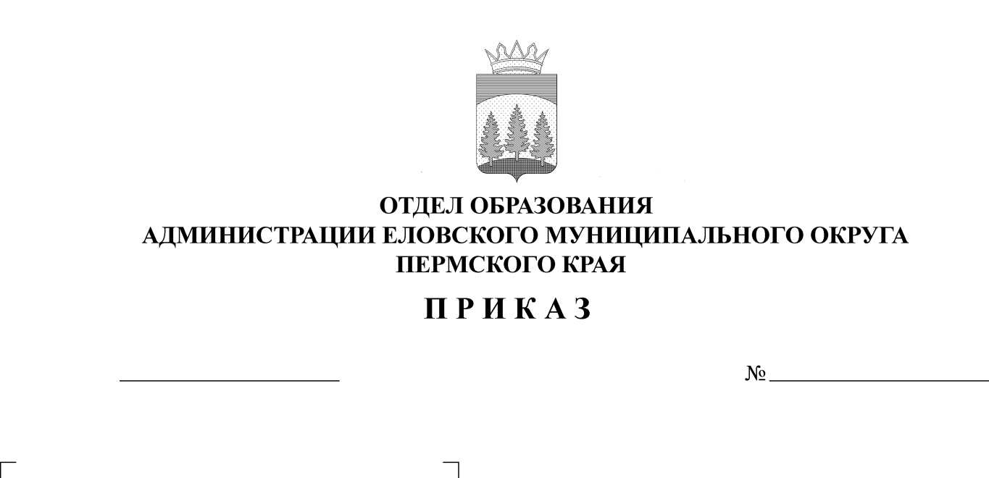
О проведении онлайн-конкурса
49
05.03.2025
патриотической песни
«Живые голоса Великой Победы!»

В соответствии с планом работы Отдела образования администрации Еловского муниципального округа Пермского края, МБУ ДО «Центр детского творчества с. Елово» на 2024-2025 учебный год и в целях сохранения культурного и духовного наследия России; формирования чувства патриотизма и активной гражданской позиции подрастающего поколения; поддержки и популяризации военно-патриотической песни, самодеятельного творчества
ПРИКАЗЫВАЮ:
1. Провести с 1 марта по 28 марта 2025 г. окружной онлайн-конкурс патриотической песни «Живые голоса Великой Победы!».
2. Утвердить прилагаемое Положение о проведении окружного онлайн-конкурса патриотической песни «Живые голоса Великой Победы!».
3. Руководителям образовательных учреждений обеспечить участие обучающихся в онлайн-конкурсе.
4. Контроль исполнения приказа возложить на Носкову Е.А., директора МБУ ДО «Центр детского творчества с. Елово».

Заведующий В.Н. Пономарева

УТВЕРЖДЕНО
Приказом
отдела образования
администрации Еловского
муниципального округа
Пермского края
от 05.03.2025 № 49

ПОЛОЖЕНИЕ
о проведении окружного онлайн-конкурса патриотической песни «Живые голоса Великой Победы!»

1. Общее положение
1.1. Настоящее Положение определяет цели, задачи, условия и порядок проведения окружного онлайн-конкурса патриотической песни «Живые голоса Великой Победы!» (далее - Конкурс).
1.2. Конкурс проводится в рамках Всероссийского фестиваля народного творчества «Салют Победы», посвященного 80-летию Победы в Великой Отечественной войне 1941 - 1945 годов.
1.3. Организатором Конкурса является Отдел образования администрации Еловского муниципального округа Пермского края, Муниципальное бюджетное учреждение дополнительного образования «Центр детского творчества с. Елово».
1.4. Организационный комитет с правами жюри осуществляет контроль и координацию организации и проведения конкурса, разрабатывает и утверждает настоящее Положение, план мероприятий по подготовке и программу проведения конкурса.

2. Цели и задачи Онлайн-конкурса
2.1. Основные цели онлайн-конкурса:
- сохранение культурного и духовного наследия России;
- формирование чувства патриотизма и активной гражданской позиции
подрастающего поколения;
- поддержка и популяризация военно-патриотической песни, самодеятельного творчества.
2.2. Задачи Онлайн - конкурса:
- воспитание чувства патриотизма у подрастающего поколения;
- пропаганда художественными средствами героической истории нашей Родины;
- развитие творческой инициативы подрастающего поколения;
- выявление и поддержка ярких исполнителей произведений военно-
патриотического содержания;
- развитие культурных связей между муниципальными учреждениями Еловского муниципального округа Пермского края.

3. Условия участия в конкурсе
3.1. Конкурс проводится в заочном формате.
3.2. Приглашаются к участию солисты в возрасте от 7 до 17 лет (дети), от 18 лет и старше (педагоги и руководители), ансамбли, хоры - представляющие центр детского творчества, общеобразовательные организации, детскую школу искусств, и культурно-досуговые учреждения Еловского муниципального округа.
Приветствуется исполнение песен патриотической направленности, как широко известные и популярные, так и авторские, до того не исполнявшиеся, в сопровождении живой инструментальной музыки, качественной фонограммы (минус вокал) или a capella.
3.3. Конкурс проводится по следующим номинациям:
- «Эстрадный вокал»;
- «Академический вокал»;
- «Народный вокал».
Соло; Малая форма (дуэт, трио, квартет); хор (от 12 человек) в случае меньшего количества участников хора организатор предлагает участие в малых формах (дуэт, трио, квартет).
3.5. Возрастные категории:
- дошкольные учреждения до 7 лет;
- дети 7 - 10 лет;
- дети 11-14 лет;
- молодёжь - до 17 лет;
- взрослые – от 18 и старше.
3.6. Представленные на Конкурс произведения участников должны соответствовать тематике Конкурса.
3.7. Критерии к оформлению видеоматериалов:
- участники предоставляют видеозапись продолжительностью до 4 минут;
- видеофайлы принимаются в любом формате, видео не должно содержать элементы монтажа, желательна съемка выступления при общем свете без применения дополнительных световых эффектов;
- видео может быть снято, как на профессиональные устройства, так и на смартфоны. Главное: хорошее качество просматриваемого изображения и звука.

4. Порядок и сроки проведения конкурса
4.1. Конкурс проводится с 1 марта по 28 марта 2025 г.
4.2. Участникам Конкурса необходимо до 21 марта 2025 г. направить на электронный адрес natali_shilkova@mail.ru (Шилкова Н.Б.) заявку (форма прилагается) и ссылку на видео конкурсной работы.
4.3. Участники загружают видеозапись выступления на любой файлообменник и предоставляют ссылку для просмотра и скачивания файла.
4.4. Подавая Заявку на участие в Конкурсе, участник, руководитель, автоматически дают согласие на размещение персональных данных в дипломах и протоколах Конкурса, а также в сети Интернет на официальном сайте МБУ ДО «ЦДТ с. Елово» https://elovo-edu.ru/cdt/ и в группе ВК https://vk.com/club121358048 .
4.5. Конкурс проводится в один тур по видеозаписям.
5. Критерии оценки конкурсных работ
5.1. Представленные на Конкурс видеозаписи оцениваются каждым членом жюри по 10-ти бальной системе, по следующим критериям:
- подбор и сложность репертуара (соответствие выступления тематике конкурса, возрасту);
- вокально-музыкальные данные участника (чистое интонирование, чувство ритма);
- техника исполнения: музыкальность, эмоциональность, выразительность;
- художественная трактовка произведения: артистичность, умение передать характер и основной смысл произведения;
- сценическая культура.

6. Порядок подведения итогов Конкурса

6.1. С целью оценки работ участников конкурса и определения победителей конкурса формируется жюри конкурса.
6.2. В состав жюри входят:
Шилкова Н.Б. — председатель, педагог дополнительного образования МБУ ДО «ЦДТ с. Елово»;
Еловикова Е.Н. - преподаватель МБОУ ДО «ЕДШИ» (по согласованию);
Сальникова Е.Н. - учитель музыки МОУ «Еловская СОШ» (по согласованию).
6.3. Подведение итогов Конкурса состоится с 21 марта по 27 марта 2025 г.
6.4. Итоги Выставки-конкурса оформляются протоколом и не подлежат пересмотру. Оценочные листы членов жюри не оглашаются и не подлежат опубликованию.
6.5. По итогам Конкурса определяются победители и призеры. Победители и призёры награждаются Дипломами лауреатов I, II, III степени, остальные участники - Дипломами участника в каждой номинации и каждой возрастной категории.
6.6. Итоги конкурса публикуются на официальном сайте МБУ ДО «ЦДТ с. Елово» https://elovo-edu.ru/cdt/ и в группе ВК https://vk.com/club121358048 28 марта 2025 г.
6.7. В группе ВК https://vk.com/club121358048 9 мая 2025 г. состоится онлайн гала-концерт участников патриотической песни «Живые голоса Великой Победы!».
6.8. Руководителям, подготовивших победителей и участников Конкурса, благодарственные письма будут высланы на электронную почту, указанную в заявке.
6.9. Жюри Конкурса имеют право присуждать не все призовые места.

7. Контактные телефоны
7.1. Информацию о Конкурсе можно получить от организатора:
Педагог дополнительного образования МБУ ДО «ЦДТ с. Елово» Шилкова Наталья Борисовна 8-964-221-82-56, эл. почта: natali_shilkova@mail.ru

Приложение к Положению

ФОРМА ЗАЯВКИ
НА УЧАСТИЕ В ОКРУЖНОМ ОНЛАЙН-КОНКУРСЕ ПАТРИОТИЧЕСКОЙ ПЕСНИ «ЖИВЫЕ ГОЛОСА ПОБЕДЫ!»

Полное название учреждения
Адрес электронной почты
Контактные телефоны
Полное название коллектива (или ФИО солиста)
Номинация
Возрастная категория
Наименование номера
Хронометраж номера (мин. сек.)
Ф.И.О руководителя коллектива (полностью), звание при наличии
Ссылка на видеозапись

